TCVN 5081:2008
ISO 6488:2004
THUỐC LÁ VÀ SẢN PHẨM THUỐC LÁ - XÁC ĐỊNH HÀM LƯỢNG NƯỚC - PHƯƠNG PHÁP KARL FISCHER
Tobacco and tobacco products - Determination of water content - Karl Fischer method

Lời nói đầu
TCVN 5081:2008 thay thế TCVN 5081-1:2002;
TCVN 5081:2008 hoàn toàn tương đương với ISO 6488:2004;
TCVN 5081:2008 do Ban kỹ thuật tiêu chuẩn TCVN/TC 126 Thuốc lá và sản phẩm thuốc lá biên soạn, Tổng cục Tiêu chuẩn Đo lường Chất lượng đề nghị, Bộ Khoa học và Công nghệ công bố.

Giới thiệu
Trong suốt quá trình xây dựng các Tiêu chuẩn quốc tế, các phép thử nghiệm liên phòng đã được thực hiện theo hai nguyên tắc khác nhau để xác định hàm lượng nước của thuốc lá nguyên liệu và sản phẩm cuối cùng, các phương pháp đó là:
- phương pháp Karl Fishcher này và
- phương pháp sắc ký khí.
Các nghiên cứu này cho thấy không có sự khác nhau giữa các kết quả thu được bằng hai phương pháp này. Phương pháp sắc ký khí được quy định trong ISO 16632.

THUỐC LÁ VÀ SẢN PHẨM THUỐC LÁ - XÁC ĐỊNH HÀM LƯỢNG NƯỚC - PHƯƠNG PHÁP KARL FISCHER
Tobacco and tobacco products - Determination of water content - Karl Fischer method
1. Phạm vi áp dụng
Tiêu chuẩn này quy định phương pháp xác định hàm lượng nước bằng phương pháp Karl Fischer. Tiêu chuẩn này áp dụng cho thuốc lá nguyên liệu cũng như sản phẩm thuốc lá. Phương pháp này phù hợp với phần khối lượng có hàm lượng nước từ 2 % đến 55 %.
2. Tài liệu viện dẫn
Các tài liệu viện dẫn sau là rất cần thiết cho việc áp dụng tiêu chuẩn này. Đối với các tài liệu viện dẫn ghi năm công bố thì áp dụng phiên bản được nêu. Đối với các tài liệu viện dẫn không ghi năm công bố thì áp dụng phiên bản mới nhất, bao gồm cả các sửa đổi.
TCVN 7151 (ISO 648), Dụng cụ thí nghiệm bằng thủy tinh - Pipet một mức.
TCVN 4851 (ISO 3696), Nước dùng để phân tích trong phòng thí nghiệm - Yêu cầu kỹ thuật và phương pháp thử.
TCVN 5080 (ISO 4874), Thuốc lá nguyên liệu - Lấy mẫu - Nguyên tắc chung.
TCVN 6684 (ISO 8243), Thuốc lá điếu - Lấy mẫu.
TCVN 6936-2 (ISO 10362-2), Thuốc lá điếu - Xác định hàm lượng nước trong phần ngưng tụ khói thuốc - Phần 2: Phương pháp Karl Fischer.
ISO 15592-1, Fine-cut tobacco and smoking articles made from it - Method of sampling, conditioning and analysis - Part 1: Sampling (Thuốc lá sợi và sản phẩm hút từ thuốc lá sợi - Phương pháp lấy mẫu, bảo ôn và phân tích. Phần 1: Lấy mẫu).
3. Thuật ngữ và định nghĩa
Trong tiêu chuẩn này áp dụng các thuật ngữ và định nghĩa sau đây:
3.1. Thuốc lá có độ ẩm cao (highưmoisture tobacco)
Mẫu thuốc lá chứa hàm lượng các chất bay hơi trên 20 % xác định được khi sấy ở nhiệt độ từ 100ºC đến 105ºC.
4. Nguyên tắc
Hàm lượng nước của thuốc lá hoặc sản phẩm thuốc lá được xác định bằng cách chiết nước qua việc lắc mẫu với metanol khô, sau đó bơm một phần dịch lỏng vào bình chuẩn độ rồi chuẩn độ bằng thuốc thử Karl Fischer không chứa pyridin và tính hàm lượng nước. Phương pháp này có thể áp dụng cho bất kỳ loại mẫu thuốc lá nào với điều kiện là giảm cỡ mẫu về nhỏ hơn 4 mm.
CHÚ THÍCH Nếu giảm cỡ mẫu (nghiền hoặc cắt) thì có thể làm giảm hàm lượng nước ban đầu. Có thể sử dụng kỹ thuật đông lạnh để ngăn ngừa sự thất thoát ẩm.
5. Thuốc thử
Chỉ sử dụng thuốc thử tinh khiết phân tích.
5.1. Thuốc thử Karl Fischer, không chứa pyridin, có đương lượng nước trên 1 mililít thuốc thử ở khoảng từ 2 mg đến 5 mg.
5.2. Metanol, có hàm lượng nước nhỏ hơn 0,05 g/100 g.
Vì loại này có tính hút ẩm, do đó nên đậy kín chai đựng bằng pipet phân phối tự động có ống sấy.
CẢNH BÁO - Metanol nguy hiểm đến con người và môi trường. Cần thận trọng khi sử dụng.
5.3. Chất hút ẩm, silicagel mới được hoạt hóa.
5.4. Nước, phù hợp với loại 2 của TCVN 4851 (ISO 3696) hoặc có chất lượng tốt hơn.
6. Thiết bị, dụng cụ
Sử dụng các thiết bị, dụng cụ phòng thử nghiệm thông thường và cụ thể như sau:
Tất cả các dụng cụ thủy tinh được sử dụng để chuẩn bị và xác định hàm lượng nước phải được sấy ít nhất 1 h ở nhiệt độ 105ºC ± 5ºC sau khi nước đã bay hơi hết. Sau đó được làm nguội và bảo quản trong tủ hút ẩm có chất hút ẩm (5.3) cho đến khi sử dụng.
6.1. Thiết bị chuẩn độ tự động Karl Fischer, bao gồm các bộ phận từ 6.1.1 đến 6.1.5
6.1.1. Dụng cụ phát hiện điểm kết thúc chuẩn độ, theo phương pháp biamperiometrical.
6.1.2. Điện cực kép, bằng platin.
6.1.3. Máy khuấy từ.
6.1.4. Bình chuẩn độ.
6.1.5. Buret tự động, dùng cho metanol và thuốc thử Karl Fischer.
6.2. Máy lắc cơ học, dạng bệ quay, có thể điều chỉnh tần số lắc đến 155 lần/min.
6.3. Microxyranh, dùng để xác định đương lượng nước, dung tích 50 µl.
6.4. Pipet một vạch, dung tích 10 ml và 20 ml, phù hợp với loại A của TCVN 7151 (ISO 648).
6.5. Bình nón, dung tích 250 ml và 500 ml, có khớp nối thủy tinh mài hình nón.
6.6. Tủ sấy dùng khí nóng, có thể duy trì nhiệt độ ở 105ºC ± 5ºC.
7. Tiêu chuẩn hóa thuốc thử Karl Fischer
Cho một lượng metanol (5.2) vào bình chuẩn độ (6.1.4) đủ để làm ngập các đầu điện cực. Chuẩn độ đến hết lượng dung dịch dư (xem chú thích ) trong bình chuẩn độ bằng thuốc thử Karl Fischer (5.1).
Dùng microxyranh (6.3) thêm 50 µl nước vào bình chuẩn độ. Chú ý không để bọt khí trong xyranh bằng cách làm đầy trên vạch 50 µl, lật ngược xyranh và gõ để bọt khí thoát lên trên. Sau đó ấn pitông đến vạch 50 µl và dùng khăn thấm nhanh lượng nước dư ra khỏi đầu đầu kim tiêm. Cách khác, làm đầy xyranh bằng 50 µl nước và cân xyranh. Sau khi bơm, cân lại xyranh và ghi lại chính xác khối lượng nước.
Chuyển 50 µl nước sang bình chuẩn độ, chú ý bơm nước trực tiếp vào dung dịch, không để nước rơi vào cổ hoặc thành bình. Nếu có thể, sử dụng bình đậy bằng nút màng cao su và kim tiêm được cắm qua nút. Nếu nước còn sót lại ở đầu kim thì loại bỏ bằng cách chạm đầu kim tiêm vào bề mặt của dung dịch trong bình.
Chuẩn độ bằng thuốc thử Karl Fischer (5.1) và ghi giá trị chuẩn độ. Lặp lại quá trình. Nếu chênh lệch giữa các giá trị của hai lần xác định không lớn hơn 0,05 ml, thì lấy giá trị trung bình của hai lần xác định. Nếu không thỏa mãn yêu cầu thì lặp lại phép xác định.
Chuẩn hóa thuốc thử Karl Fischer trong mỗi ngày làm việc.
Để đạt được kết quả tốt nhất khi sử dụng kỹ thuật Karl Fischer, thì điều quan trọng là phải đảm bảo rằng tất cả các bước phân tích được thực hiện theo một phương thức thống nhất, từ khâu chiết, lấy mẫu và công việc hàng ngày.
CHÚ THÍCH Trong thực tế thường chuẩn độ trực tiếp “lên trên” dung dịch dư trong bình chuẩn độ, nghĩa là không lấy dung dịch dư ra khỏi bình. Khi thể tích trong bình đạt đến mức nhất định, loại bỏ phần dịch thừa, chỉ giữ vừa đủ ngập các đầu điện cực. Tuy nhiên, khi đó nồng độ metanol trong bình sẽ giảm xuống đến mức không thể tiến hành phản ứng được. Có thể tạo kết tủa và thu được giá trị chuẩn độ sai. Chỉ có kinh nghiệm thực tế mới biết được khi nào thì chuẩn độ "lên trên” dung dịch dư kết thúc và sau đó cần phải làm rỗng hoàn toàn bình chuẩn độ, tráng và thay metanol.
Tính đương lượng nước của thuốc thử Karl Fischer theo công thức sau đây:
$$E=\frac{m_{W}}{V_{W}}$$
trong đó
E là đương lượng nước, tính bằng miligam nước trên mililit thuốc thử;
m_{W} là khối lượng nước sử dụng để tiêu chuẩn hóa thuốc thử Karl Fischer, tính bằng miligam;
V_{W} là thể tích trung bình của thuốc thử Karl Fischer đã sử dụng để chuẩn độ, tính bằng mililit.
Hàng ngày, lặp lại phép xác định đương lượng nước đối với mỗi mẻ thuốc thử mới.
8. Lấy mẫu
Lấy mẫu thuốc lá nguyên liệu theo TCVN 5080 (ISO 4874) và thuốc lá điếu theo TCVN 6684 (ISO 8243). Lấy mẫu thuốc lá sợi theo ISO 15592-1.
Mẫu được lấy và bảo quản trong vật đựng kín khí có dung tích vừa đủ để đựng mẫu.
Nếu mẫu được bảo quản ở 4ºC, thì để hộp đựng mẫu cân bằng đến nhiệt độ phòng trước khi mở.
9. Cách tiến hành
9.1. Xử lý mẫu
Gộp và trộn đủ các đơn vị mẫu riêng lẻ để có được mẫu con ít nhất là 100 g. Nếu giảm cỡ mẫu thì mẫu phải được cắt đủ nhỏ để lọt được qua rây 4 mm. Nếu cần xác định độ ẩm tuyệt đối, mẫu có thể được làm đông lạnh với nitơ lỏng trước khi cắt. Sợi thuốc lá lấy từ điếu không cần thiết phải giảm cỡ mẫu.
Nếu mẫu có độ ẩm cao (xem 3.1) không thể phân tích được ngay, thì phải được bảo quản ở nhiệt độ thấp hơn 4ºC không quá 10 ngày.
9.2. Phần mẫu thử
9.2.1. Lấy một phần mẫu thử khoảng 5 g từ mẫu đã chuẩn bị theo 9.1. Cân chính xác đến 0,001 g và chuyển phần mẫu thử này vào bình nón 500 ml (6.5). Thêm 250 ml ± 1 ml metanol và đậy ngay nắp bình. Lắc 30 min trên máy lắc cơ học (6.2) ở tần số lắc 155 lần/min.
9.2.2. Nếu không có đủ cỡ mẫu, thì phép xác định có thể được tiến hành với phần mẫu thử nhỏ hơn. Phần mẫu thử nhỏ nhất là 0,5 g. Trong trường hợp này, sử dụng bình nón dung tích 250 ml và thêm ít nhất là 50 ml metanol.
9.2.3. Khi xác định hàm lượng nước trong cọng và lá thuốc lá, thì thời gian chiết 30 min là không đủ. Trong trường hợp này, chiết mẫu trong bình nón dung tích 500 ml bằng 250 ml metanol, lắc 30 min và để yên ít nhất 24 h. Phần mẫu thử cần được xoay nhẹ hoặc trộn nhẹ bằng cơ học trước khi lấy phần dung dịch mẫu ra phân tích. Trong các trường hợp đặc biệt, có thể thời gian chiết sẽ lâu hơn. Khi đó, chiết mẫu cho đến khi thu được kết quả không đổi, nghĩa là chênh lệch giữa hai phép tính ở các thời điểm khác nhau bằng hoặc nhỏ hơn 0,5 g/100 g.
9.2.4. Nếu dịch chiết không được phân tích trong ngày thì bảo quản trong tủ lạnh. Cần, tiến hành phân tích sau khi để dịch chiết cân bằng đến nhiệt độ phòng.
9.3. Chuẩn bị thiết bị chuẩn độ
Chuẩn bị thiết bị chuẩn độ theo hướng dẫn sử dụng. Thêm một lượng vừa đủ metanol (5.2) vào bình chuẩn độ (6.1.4) sao cho đầu các điện cực kép platin được ngập hoàn toàn trong suốt quá trình khuấy. Chuẩn độ lượng chứa trong bình cho đến khi kết thúc bằng thuốc thử Karl Fischer.
9.4. Phép thử trắng
Chuyển 250 ml ± 1 ml metanol (5.2) vào bình nón dung tích 500 ml (6.5), thực hiện các thao tác giống như đối với các dịch chiết mẫu (9.2). Dùng pipet một vạch (6.4) lấy 20,0 ml metanol từ bình nón và cho vào bình chuẩn độ (6.1.4). Chuẩn độ bằng thuốc thử Karl Fischer và ghi lại giá trị thu được. Lặp lại phép thử trắng. Nếu chênh lệch các giá trị của hai lần xác định nhỏ hơn hoặc bằng 0,05 ml, thì lấy giá trị trung bình. Nếu không thỏa mãn yêu cầu thì lặp lại toàn bộ phép xác định.
Giá trị mẫu trắng, B, được tính theo công thức sau đây:
$$B=\frac{V_{b}}{V_{m}}$$
trong đó
V_{b} là thể tích trung bình của thuốc thử Karl Fischer đã dùng cho phép thử trắng, tính bằng mililit;
V_{m} là thể tích của dung dịch metanol, tính bằng mililit.
9.5. Xác định
Dùng pipet một vạch (6.4) chuyển 10 ml dịch chiết mẫu bằng metanol vào bình chuẩn độ và chuẩn độ. Sau khi kết thúc chuẩn độ, loại bỏ dung dịch đã chuẩn độ và tráng bình bằng metanol. Lặp lại phép xác định. Tính hàm lượng nước. Nếu chênh lệch giữa các giá trị của hai lần xác định nhỏ hơn hoặc bằng 0,5 g trên 100 g, thì lấy giá trị trung bình của hai lần xác định. Nếu không thỏa mãn yêu cầu thì lặp lại toàn bộ phép xác định.
10. Biểu thị kết quả
Hàm lượng của thuốc lá, w_{T}, tính theo miligam trên gam, theo công thức sau đây:
$$w_{T}=\frac{[V_{t}−(B×V_{a})×E×V]}{m×V_{a}}$$
trong đó
V_{t} là thể tích của thuốc thử Karl Fischer đã sử dụng để chuẩn độ dịch chiết mẫu, tính bằng mililit;
B là giá trị mẫu trắng (9.4);
V_{a} là thể tích phần dịch chiết của mẫu đã chuẩn độ, tính bằng mililit;
E là đương lượng nước của thuốc thử Karl Fischer, tính bằng miligam nước trên mililit thuốc thử (điều 7);
V là tổng thể tích dịch chiết mẫu đã chuẩn bị, tính bằng mililit;
m là khối lượng phần mẫu thử, tính bằng gam.
Biểu thị kết quả chính xác đến miligam trên gam.
11. Độ lặp lại và độ tái lập
Một nghiên cứu cộng tác quốc tế đã tiến hành trên các loại mẫu lá thuốc lá, lõi thuốc lá điếu, thuốc lá tẩu, thuốc lá nhai và thuốc lá ngửi. Mười một phòng thử nghiệm đã ghi lại các kết quả có thể chấp nhận với độ lệch chuẩn trung bình của độ lặp lại (s_{r}) và độ tái lập (s_{R}) sau đây, trên phạm vi rộng đã nêu. Việc xác định các giới hạn lặp lại và tái lập của phương pháp Karl Fischer đã được thực hiện theo TCVN 6910-2 (ISO 5725-2).
Bảng 1 - Các kết quả của phép thử liên phòng thử nghiệm
Loại mẫu thuốc lá | Hàm lượng nước  mg/g | s_{r}  mg/g | s_{R}  mg/g
Thuốc lá ngửi khô | 88 | 1,2 | 3,6
Lá thuốc burley | 105 | 3,0 | 4,8
Thuốc lá tẩu | 110 | 2,0 | 4,6
Lá oriental | 112 | 2,8 | 5,7
Thuốc lá điếu, tự nhiên | 116 | 2,7 | 3,4
Thuốc lá điếu, bạc hà | 121 | 2,9 | 3,4
Lá thuốc nhai | 223 | 2,9 | 6,9
Thuốc lá ngửi ướt, thái sợi dài 1 | 344 | 4,1 | 10,9
Thuốc lá ngửi ướt, thái sợi dài 2 | 494 | 5,0 | 11,6
Thuốc lá ngửi ướt, thái sợi dài | 501 | 5,0 | 11,9
Thuốc lá ngửi ướt, thái sợi nhỏ | 515 | 6,1 | 11,6
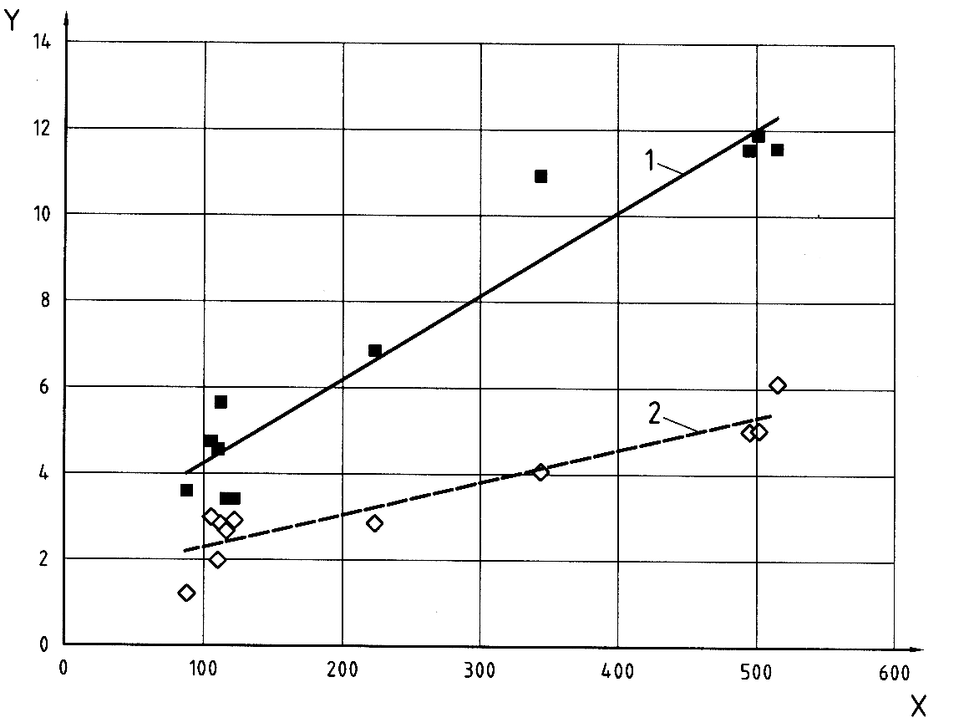
Chú giải
X hàm lượng nước, mg/g
Y độ lệch chuẩn, mg/g
1 s_{R} = 0,0194 x + 2,29
R² = 0,930
2 s_{r} = 0,0076 x + 1,55
R² = 0,868
Hình 1 - Độ lệch chuẩn lặp lại (s_{r}) và độ lệch chuẩn tái lập (s_{R}) của hàm lượng nước thu được bằng phương pháp Karl Fischer
12. Báo cáo thử nghiệm
Báo cáo thử nghiệm phải ghi rõ hàm lượng nước của mẫu thử, tính bằng miligam trên gam và phương pháp đã sử dụng. Viện dẫn tiêu chuẩn này. Báo cáo thử nghiệm cũng phải đề cập đến mọi chi tiết thao tác không quy định trong tiêu chuẩn này, hoặc tùy ý lựa chọn, cùng với các chi tiết bất thường khác có thể ảnh hưởng tới kết quả.
Báo cáo thử nghiệm cũng bao gồm tất cả các thông tin cần thiết về việc nhận biết đầy đủ về mẫu thử.

Thư mục tài liệu tham khảo
[1] TCVN 6910-2 (ISO 5725-2), Độ chính xác (độ đúng và độ chụm) của phương pháp đo và kết quả đo. Phần 2: Phương pháp cơ bản xác định độ lặp lại và độ tái lập của phương pháp đo tiêu chuẩn.
[2] ISO 16632, Tobacco and tobacco products - Determination of water content - Gas-chromatographic method.

